ХАРАКТЕРИСТИКА ПРОФЕССИОНАЛЬНОЙ ДЕЯТЕЛЬНОСТИ

участника всероссийского конкурса профессионального мастерства

«Педагог-психолог России – 2018»

педагога-психолога ГБОУ школы №25
Петроградского района Санкт-Петербурга

СЫРОВАТКО МАРИНЫ ВАЛЕРЬЕВНЫ

Я, Сыроватко Марина Валерьевна, получила высшее профессиональное образование по специальности «Специальная психология». В 2011 году окончила Оренбургский государственный педагогический университет с присуждением квалификации «Специальный психолог».
Профессиональную деятельность начала в городе Оренбурге незадолго до выпуска из университета в частом центре психологического консультирования и коррекции речи в качестве психолога. В мои задачи входило первичное консультирование обратившихся в центр клиентов, проведение психологической диагностики уровня развития психических процессов, интеллектуальных способностей, эмоционального состояния, профориентационной диагностики для детей и взрослых; проведение индивидуальных и групповых коррекционно-развивающих занятий для детей разных возрастов. В это же время произошло знакомство с детьми с особыми образовательными потребностями, в том числе и с детьми со сложной структурой дефекта.
С 27 августа 2012 года по настоящее время работаю педагогом-психологом в государственном бюджетном общеобразовательном учреждении школе №25 Петроградского района Санкт-Петербурга с детьми и подростками с умеренной, тяжёлой и глубокой умственной отсталостью (интеллектуальными нарушениями), тяжёлыми множественными нарушениями развития, их семьями и близкими. Имею высшую квалификационную категорию.
Профессиональная деятельность по психолого-педагогическому сопровождению образовательного процесса регламентирована требованиями Федерального государственного образовательного стандарта образования обучающихся с умственной отсталостью (интеллектуальными нарушениями) (далее – ФГОС О у/о) и реализуется при помощи исполнения трудовых функции профессионального стандарта «Педагог-психолог (психолог в сфере образования)».
За время работы в мною была разработана система психолого-педагогического сопровождения образовательного процесса для обучающихся с умеренной, тяжёлой, глубокой умственной отсталостью (интеллектуальными нарушениями), тяжёлыми множественными нарушениями развития, направленная на проектирование и реализацию подходов к удовлетворению особых образовательных потребностей обучающихся данной категории при помощи следующих базовых компонентов:
- индивидуализация обучения,
- дозированное расширение образовательного пространства внутри образовательной организации и за её пределами,
- организация взаимодействия специалистов, участвующих в обучении и воспитании обучающегося и его семьи, обеспечивающей особую организацию всей жизни обучающегося (в условиях организации и дома).
Основная цель данной системы заключается в создании психолого-педагогических условий для полноценного личностного и интеллектуального развития учащихся на каждом возрастном этапе, формирования полноценной социализированной личности обучающихся с нарушением интеллектуального и психофизического развития через коррекционно-развивающее обучение и воспитание, направленное на их всестороннее развитие и способствующее овладению необходимыми жизненно важными знаниями, умениями и навыками. Таким образом, комплексная работа позволяет учесть потребности всех участников образовательных отношений в психолого-педагогической поддержке.

Рис. 1
Схема системы психолого-педагогического сопровождения участников образовательного процесса в ГБОУ школе № 25 Петроградского района СПб
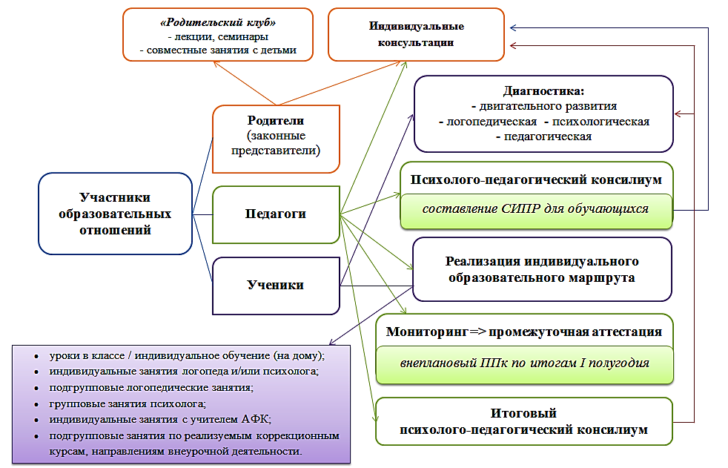

Представленная система позволяет выделить основных адресатов реализации направлений работы по психолого-педагогическому сопровождению образовательного процесса:
- обучающиеся с умеренной, тяжёлой, глубокой умственной отсталостью (интеллектуальными нарушениями), тяжелыми и множественными нарушениями развития;
- родители (законные представители), обучающихся;
- междисциплинарная команда специалистов.

- ПСИХОЛОГО-ПЕДАГОГИЧЕСКАЯ ПОМОЩЬ ОБУЧАЮЩИМСЯ
Трудовые функции:
- Психологическая диагностика особенностей лиц с ограниченными возможностями здоровья, обучающихся, испытывающих трудности в освоении основных общеобразовательных программ, развитии и социальной адаптации;
- Коррекционно-развивающая работа с детьми и обучающимися, в том числе работа по восстановлению и реабилитации;
- Психологическая коррекция поведения и развития детей и обучающихся с ограниченными возможностями здоровья, а также обучающихся, испытывающих трудности в освоении основных общеобразовательных программ, развитии и социальной адаптации.

С самого начала работы сфера моих профессиональных интересов лежала в области разработки психолого-педагогической диагностики уровня развития учащихся с интеллектуальными нарушениями, тяжёлыми множественными нарушениями развития. Опыт разработки диагностических материалов отражён в следующих статьях, написанных совместно с коллегами из Службы сопровождения школы:
- Сыроватко М.В., Федорова М.Н., Понкратова Г.И. Экспериментальное исследование моторных умений у учащихся с детским церебральным параличом. // СБОРНИК методических разработок лучших педагогов Службы сопровождения образовательных учреждений Петроградского района / Под ред. Кочубей Н.И., Головневой Н.Я., Шубинского М.И., Кондрашовой Ю.Е. – СПб.: ООО «МультиПроджектСистемСервис», 2015. – С. 4-9;
- Сыроватко М.В., Федорова М.Н., Понкратова Г.И. Вопросы комплексной диагностики детей с тяжелыми множественными нарушениями развития. // «Образование детей с множественными нарушениями развития». Материалы международной научно-практической конференции «Обучение детей с тяжёлыми и множественными нарушениями развития» / Под научн. ред. Н.Н. Яковлевой – СПб., 2015. – С. 119-123.
Итогом работы в данной области профессиональных исследований в 2015-2016 учебном году стало завершение разработки коллективом авторов (Ивашова О.Н., Сыроватко М.В., Букина А.Л.) методики психологической диагностики развития учащихся с умеренной и тяжёлой умственной отсталостью (интеллектуальными нарушениями), тяжёлыми и множественными нарушениями развития. Методика апробирована в условиях образовательного учреждения в течение четырёх лет и в настоящее время используется в качестве основного диагностического инструмента.
В рамках профессиональной практической деятельности провожу индивидуальные и групповые коррекционно-развивающие занятия для учащихся со сложной структурой дефекта. Данные занятия отличает учёт личностных особенностей учащихся и их индивидуального темпа работы, чуткое отношение к их образовательным потребностям. Также являюсь организатором и ведущей групповых занятий для учащихся индивидуального обучения (на дому), имеющих глубокую умственную отсталость, тяжёлые множественные нарушения развития. На основе анализа и адаптации зарубежного и отечественного опыта в области игровой и кондуктивной педагогики мною была разработана технология организации групповых занятий для данной категории учащихся, которая успешно применяется на практике в течение трёх лет.
Обобщённый опыт данной работы был представлен в рамках районного конкурса педагогических достижений (номинация «Служба сопровождения») в 2016-2017 учебном году, а также в рамках конкурса педагогических достижений Санкт-Петербурга (номинация «Педагог-психолог») в 2017-2018 учебном году.
В процессе коррекционно-развивающей работы я использую технологии, методы и методики с доказанной эффективностью в области обучения и развития детей и подростков с умственной отсталостью (интеллектуальными нарушениями), тяжёлыми и множественными нарушениями развития:
- Элементы комплексной программы содействия и помощи людям с аутизмом ТЕАССН® (Treatment and Education for Autistic and related Communication handicapped Children);
- Элементы метода прикладного анализа поведения (Applied Behavioral Analysis);
- Элементы концепции DIR® и методики Floortime® Стенли Гринспена (Stanley Greenspan);
- Элементы метода интенсивного взаимодействия (Intensive Interaction) Дейва Хьюэтта (Dave Hewett);
- Методы кондуктивной педагогики Андраша Петё (András Pető);
- Методы игровой педагогики (И.Ю. Захарова, Е.В. Моржина)
- Метод базальной стимуляции (basale stimulation) Андреаса Фрёлиха (A.Frohlich);
- Элементы систем альтернативной и дополнительной коммуникации:
- элементы языковой программы «Макатон®»,
- элементы системы общения при помощи обмена карточками (Picture Exchange Communication System (PECS®)).

- ПСИХОЛОГО-ПЕДАГОГИЧЕСКАЯ ПОДДЕРЖКА РОДИТЕЛЕЙ (ЗАКОННЫХ ПРЕДСТАВИТЕЛЯЙ)
Трудовые функции:
- Психологическое просвещение субъектов образовательного процесса в области работы по поддержке лиц с ограниченными возможностями здоровья, детей и обучающихся, испытывающих трудности в освоении основных общеобразовательных программ, развитии и социальной адаптации;
- Психологическое консультирование субъектов образовательного процесса;
- Психологическое консультирование лиц с ограниченными возможностями здоровья и детей и обучающихся, испытывающих трудности в освоении основных общеобразовательных программ, развитии и социальной адаптации.

С 2016 года выступаю ко-тренером мероприятий, реализуемых в рамках требований ФГОС образования обучающихся с умственной отсталостью (интеллектуальными нарушениями) по вопросам сотрудничества образовательной организации и родителей (законных представителей) учащихся. Мероприятия включают информационные семинары, охватывающие широкий круг вопросов обучения и воспитания учащихся, а также совместные занятия для родителей с детьми, призванные обучить родителей адаптивным способам взаимодействия со своими детьми, способствовать обогащению опыта взрослых в области подбора игр и занятий с детьми в домашних условиях.
Помимо этого провожу индивидуальные консультации для родителей (законных представителей), направленные на повышение их осведомлённости об особенностях развития и специфических образовательных потребностях ребёнка, а также способствующие обеспечению единства требований к обучающемуся в семье и в образовательной организации.

- ПСИХОЛОГО-ПЕДАГОГИЧЕСКАЯ ПОДДЕРЖКА КОМАНДЫ СПЕЦИАЛИСТОВ ОБРАЗОВАТЕЛЬНОГО УЧРЕЖДЕНИЯ
Трудовые функции:
- Психологическая экспертиза (оценка) комфортности и безопасности образовательной среды образовательных организаций;
- Психолого-педагогическое и методическое сопровождение реализации основных и дополнительных образовательных программ;
- Коррекционно-развивающая работа с детьми и обучающимися, в том числе работа по восстановлению и реабилитации.

Как руководитель Службы сопровождения школы занимаюсь обеспечением профессионального взаимодействия междисциплинарной команды специалистов образовательного учреждения. Методический опыт разработки этого вопроса отражён в следующих статьях:
- Сыроватко М.В. Деятельность специалистов Службы сопровождения образовательного учреждения в процессе реализации образовательного маршрута обучающихся с умственной отсталостью, тяжёлыми и множественными нарушениями развития. // Организация и содержание обучения детей с тяжёлыми и множественными нарушениями развития в условиях детского дома-интерната: опыт, результаты, перспективы. Сборник материалов научно-практической конференции с международным участием. – СПб.: Издательство «Лема», 2017. – С. 16-21.
- Сыроватко М.В., Ратнер Л.А. Из опыта реализации командных форм работы по формированию индивидуального образовательного маршрута учащихся с ТМНР. // Я в мир удивительный этот пришёл…: Сборник материалов Всероссийской научно-практической конференции с международным участием. 8 февраля 2016 г. – М.: УМЦ «Добрый мир», 2016. – С. 169-172.
- Сыроватко М.В. Междисциплинарный подход к организации образовательного процесса учащихся с ТМНР. // Совершенствование методов диагностики и коррекции нарушений речи у детей с различными вариантами дизонтогенеза: материалы III междунар. науч. конф., посвящ. памяти учителей Л.С. Волковой, Р.И. Лалаевой, Л.Г. Парамоновой 9 дек. 2015 г./под общ. ред. проф. В.Н. Скворцовой. – СПб.: ЛГУ им. А.С. Пушкина, 2015. – С. 165-167.
- Омарова О.Н., Сыроватко М.В., Покровская И.А. Командное взаимодействие специалистов на уроках ручного труда с детьми с ТМНР. // Образование лиц с проблемами интеллектуального развития: истоки и современность: Сборник научных статей по материалам Всероссийской конференции с международным участием 11 декабря 2015 г. – СПб.: Изд-во РГПУ им. А.И. Герцена, 2015. – С. 109-112.
- Мулкахайнен Л.М., Сыроватко М.В., Казичева А.В. Вопросы внедрение системы альтернативной коммуникации для детей с ТМНР в условиях детского дома-интерната. Взгляд воспитателя, учителя, психолога. // Технологии коррекции речевых нарушений у детей; Я в мир удивительный этот пришел…: Сборник материалов научно-практических конференций с международным участием: 06.11.2014 г. и 11.12.2014 г. / Сост. Ю.С. Галлямова, Т.А. Иванова, М.Г. Ивлева, Е.А. Петрова / Под ред. Н.Н. Яковлевой. – М.: УМЦ «Добрый мир», 2015. – С. 120-123.
В рамках реализации требований ФГОС О у/о к разработке и реализации специальных индивидуальных программ развития обучающихся с умственной отсталостью (интеллектуальными нарушениями), тяжёлыми и множественными нарушениями развития мной разработана система взаимодействия членов междисциплинарной команды специалистов образовательного учреждения в условиях работы психолого-педагогических консилиумов.

Рис. 2
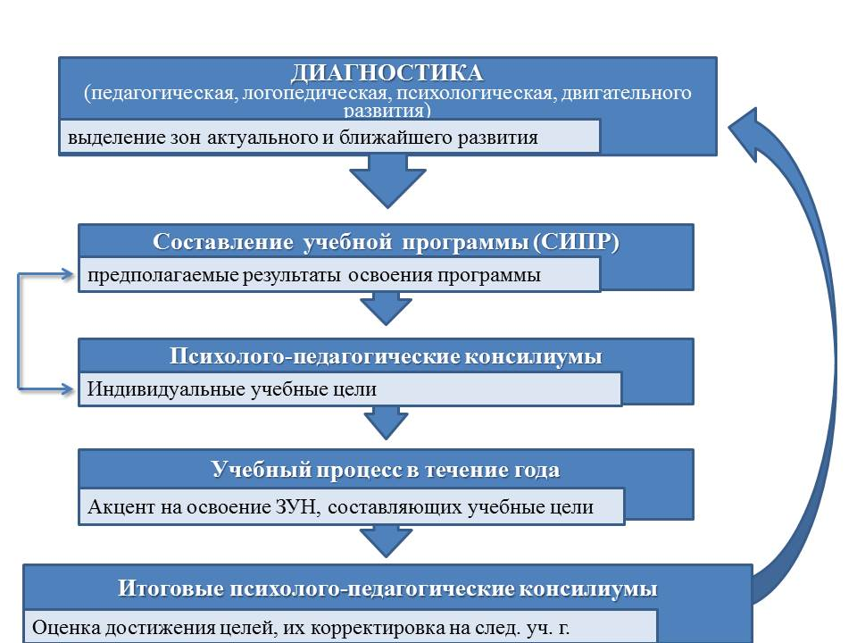
Взаимосвязь этапов работы членов междисциплинарной команды
в ходе образовательного процесса
Практическая ценность подобной формы взаимодействия специалистов заключается в возможности совместного проектирования педагогами и специалистами индивидуальных образовательных маршрутов обучающихся и определении общей стратегии коррекционно-развивающей работы.
Рис. 3
Схема организационного взаимодействия участников образовательного процесса в условиях психолого-педагогического консилиума
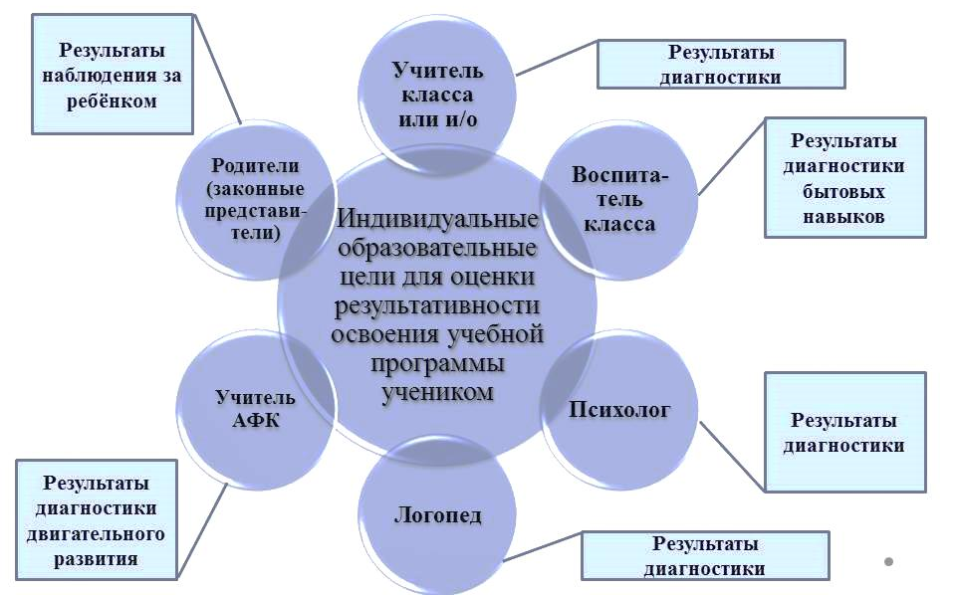

Являюсь автором проекта тренингов «Формат командного успеха» («ФОКУС»), который направлен на профилактику эмоционального выгорания сотрудников образовательного учреждения и сочетает в своём содержании игровой и терапевтический подходы. На протяжении трёх лет под моим руководством командой тренеров был реализован цикл тренингов, включающих:
- отдельные тренинги для сотрудников образовательных площадок в течение учебного года;
- общие трёхдневные выездные тренинги в конце учебного года.
Проект охватывает до 87% сотрудников образовательной организации, востребован среди сотрудников ГБОУ школы №25 и пользуется в педагогическом коллективе большой популярностью. Опыт реализации данного проекта был представлен на различных районных и городских семинарах и конференциях в 2015, 2016, 2017 годах.
Учитывая умение анализировать, систематизировать и структурировать материал, администрация ГБОУ школы №25 часто привлекает меня к разработке нормативно-правовой документации образовательного учреждения, отражающих специфику работы с учащимися со сложной структурой дефекта.
Принимала активное участие в разработке программы развития образовательного учреждения на 2016-2020 годы, являюсь членом коллектива авторов-составителей программ отдельных учебных предметов и коррекционных курсов адаптированной основной общеобразовательной программы ГБОУ школы №25 Петроградского района Санкт-Петербурга, разработанной в рамках реализации требований ФГОС образования обучающихся с умственной отсталостью (интеллектуальными нарушениями).
Выступаю руководителем рабочей группы по реализации программы работы экспериментальной площадки Санкт-Петербурга на базе ГБОУ школы №25 Петроградского района Санкт-Петербурга по теме «Создание программно-методических комплексов, обеспечивающих реализацию ФГОС начального общего образования обучающихся с ограниченными возможностями здоровья».

ДИССЕМИНАЦИЯ ОПЫТА РАБОТЫ
в области психолого-педагогического сопровождения процесса образования детей и подростков с умственной отсталостью (интеллектуальными нарушениями)

За время профессиональной деятельности мною были разработаны следующие авторские продукты:
- Методики:
- Методика психологической диагностики развития обучающихся с умеренной и тяжёлой умственной отсталостью (интеллектуальными нарушениями), тяжёлыми множественными нарушениями развития, а также соответствующий инструментарий, обеспечивающий её практическую реализацию (в соавторстве с педагогами-психологами ГБОУ школы №25 Петроградского района Санкт-Петербурга Ивашовой О.Н., Букиной А.Л.). Экспертное заключение ФГБОУ ВПО РГПУ им. А.И. Герцена от 05.04.2018 г.
- Экспресс-опросник для определения возможностей к использованию системы альтернативной и дополнительной коммуникации для обучающихся с умственной отсталостью (интеллектуальным нарушениями). Утверждён на заседании Педагогического совета от 30.08.2016 г.
- Программы:
- Программа психолого-педагогического сопровождения образовательного процесса обучающихся с умственной отсталостью (интеллектуальными нарушениями), тяжёлыми и множественными нарушениями развития (вариант II). Рекомендована к использованию кафедрой психологии ГБУ ДПО СПб АППО;
- Программа коррекционно-развивающих занятий педагога-психолога для учащихся с глубокой умственной отсталостью (интеллектуальными нарушениями), тяжёлыми множественными нарушениями развития в формате малой группы. Рекомендована к использованию кафедрой психологии ГБУ ДПО СПб АППО;
- 27 программ индивидуальных коррекционно-развивающих занятий педагога-психолога для учащихся с умеренной, тяжёлой и глубокой умственной отсталостью (интеллектуальными нарушениями), тяжёлыми множественными нарушениями развития. Рекомендованы к использованию кафедрой психологии ГБУ ДПО СПб АППО.
- Медиапродукты:
- 9 электронных тематических презентаций для родителей (законных представителей) обучающихся с умственной отсталостью (интеллектуальными нарушениями), тяжёлыми и множественными нарушениям развития, отражающих ключевые особенности развития, обучения и воспитания детей с особыми образовательными потребностями;
- Информационный буклет для педагогов и специалистов дошкольных образовательных учреждений, школ, центров дополнительного образования, отражающий систему работы по организации сотрудничества с семьями обучающихся с умственной отсталостью (интеллектуальными нарушениями), тяжёлыми и множественными нарушениями развития.
- Проекты:
- Проект «ФОКУС», включающий цикл тренингов «Формат командного успеха» для сотрудников ГБОУ школы №25 Петроградского района Санкт-Петербурга. Утверждён на заседании Педагогического совета школы от 24.06.2015 г.

Опыт разработки и практического применения данных продуктов представлен профессиональному сообществу в виде очных и стендовых докладов в рамках конференций, семинаров, мастер-классов. Отмечу участие в ключевых для системы специального образования мероприятиях на городском, региональном и федеральном уровнях:
2015-2016 учебный год:
- Всероссийская научно-практическая конференция с международным участием «Образование лиц с проблемами интеллектуального развития: истоки и современность», РГПУ им. А.И.Герцена, доклад «Общие вопросы комплексной диагностики учащихся с тяжёлыми множественными нарушениями развития».
- Х Региональная научно-практическая конференция «Служба здоровья в образовательных организациях Санкт-Петербурга: лучшие практики подготовки педагога», СПб АППО, доклад «Корпоративный тренинг как инструмент повышения эффективности работы междисциплинарной команды».
2016-2017 учебный год:
- Научно-методический семинар «Проблемы и перспективы психолого-педагогической помощи детям и подросткам с умственной отсталостью (интеллектуальными нарушениями), тяжёлыми и множественными нарушениями развития, ФГБОУ ВО «Оренбургский государственный педагогический университет», Институт педагогики и психологии, г. Оренбург.
- Научно-практическая конференция с международным участием «Организация и содержание обучения детей с ТМНР в условиях ДДИ: опыт, результаты, перспективы», НОЦ «Биологические и социальные основы инклюзии» Института физиологии им. И.П.Павлова РАН, доклад «Деятельность Службы сопровождения при планировании и реализации содержания образования для учащихся с умственной отсталостью (интеллектуальными нарушениями), тяжёлыми и множественными нарушениями развития».
2017-2018 учебный год:
- IV Всероссийский Конгресс «Оказание помощи семьям с тяжелобольными детьми. Новые возможности», доклад «Комплексное сопровождение образовательного процесса обучающихся с умственной отсталостью (интеллектуальными нарушениями), ТМНР на современном этапе развития системы специального образования в России. Опыт образовательного учреждения Санкт-Петербурга».
- III международная научно-практическая конференция «Альтернативная и дополнительная коммуникация: пространство диалога», ЧОУ ДПО «Социальная школа Каритас», доклад «Коммуникативный паспорт как форма организации значимой информации о человеке, имеющем затруднения в использовании вербальных средств коммуникации».
- Мастер-класс «Подходы к введению и использованию различных средств ААК для учащихся с умеренной и тяжелой умственной отсталостью (интеллектуальными нарушениями), тяжёлыми имножественными нарушениями развития», ЧОУ ДПО «Социальная школа Каритас».
- VII межрегиональная (с международным участием) научно-практическая конференция «На пути к школе здоровья: становление образовательной среды в контексте ФГОС». Секция 2: «Интеграция обучающихся с ограниченными возможностями здоровья в образовательный процесс школы», ГБОУ школа-интернат №20 Петроградского района СПб, доклад «Система альтернативной и дополнительной коммуникации как инновационная технология современной системы образования для обучающихся со сложной структурой дефекта».
- Всероссийский научно-практический семинар «Современная модель комплексного сопровождения учащихся в образовательном процессе» (в рамках Петербургского международного образовательного форума 2018), ГБОУ школа №25 Петроградского района СПб, доклад «Комплексная модель сопровождения обучающихся с ОВЗ в условиях образовательного процесса».

ОЦЕНКА ЭФФЕКТИВНОСТИ РЕШЕНИЯ ПРОФЕССИОНАЛЬНЫХ ЗАДАЧ

Критериями оценки эффективности решения профессиональных задач выступают следующие параметры:
- уровень достижения обучающимися предполагаемых результатов освоения программы коррекционно-развивающих занятий;
- результативность реализации запросов родителей (законных представителей);
- результативность реализации запросов педагогов и специалистов по вопросам психолого-педагогического сопровождения образовательного процесса.
Методами, обеспечивающими объективность оценки эффективности решения профессиональных задач, выступают:
- мониторинг качества образования в образовательном учреждении
- комплексная оценка успешности освоения содержания специальных индивидуальных образовательных программ учащимися с умственной отсталостью (интеллектуальными нарушениями), тяжёлыми и множественными нарушениями развития,
- анкетирование родителей (законных представителей).
Эффективность решения задач психолого-педагогического сопровождения процесса обучения детей и подростков с умеренной, тяжёлой, глубокой умственной отсталостью (интеллектуальными нарушениями), тяжёлыми и множественными нарушениями развития иллюстрируют следующие показатели:
Диаграмма 1
Уровень достижения обучающимися предполагаемых результатов освоения программы коррекционно-развивающих занятий

Диаграмма 2
Результативность реализации запросов родителей (законных представителей)

Диаграмма 3
Результативность реализации запросов педагогов и специалистов по вопросам психолого-педагогического сопровождения образовательного процесса

С целью повышения профессиональной компетентности и улучшения показателей эффективности профессиональной деятельности получаю дополнительное профессиональное образование через регулярные курсы повышения квалификации:
- «Физическая реабилитация детей с множественными нарушениями в школе», 72 часа, ЧОУ ВПО «Санкт-Петербургский медико-социальный институт», март-апрель 2014 г.;
- «Методология и технология реализации федерального государственного образовательного стандарта обучающихся с ограниченными возможностями здоровья в условиях общеобразовательной и специальной (коррекционной) школы, 72 часа, ФГБОУ ВПО «Российский государственный педагогический университет им. А.И. Герцена», февраль 2015 г.;
- «Обучение и воспитание детей с умеренной, тяжёлой, глубокой умственной отсталостью и с тяжёлыми множественными нарушениям развития в контексте требований ФГОС», 72 часа, ГБОУ ДПО «Псковский областной институт повышения квалификации работников образования», апрель 2016 г.;
- Picture Exchange Communication System® (PECS® ) Level 1 Training, 12,5 часов, PYRAMID EDUCATIONAL CONSULTANTS, апрель 2018 г.;
- Pyramid Approach to Educational Basic Training, 12,5 часов, PYRAMID EDUCATIONAL CONSULTANTS, апрель 2018 г.;
- «Особенности работы с семьёй, воспитывающей ребёнка с ОВЗ», 108 часов, ГБУ ДПО «Санкт-Петербургская академия постдипломного педагогического образования», февраль-май 2018 г.

Весной 2016 году за высокий профессионализм, активность, инициативу и значительный вклад в развитие службы практической психологии в системе образования отмечена грамотой ректора Санкт-Петербургской академии постдипломного педагогического образования.
В марте 2017 года вынесена благодарность от Администрации Петроградского района Санкт-Петербурга за большой личный вклад в развитие системы образования на территории Петроградского района Санкт-Петербурга.
В 2016-2017 учебном году приняла участие и стала победителем районного конкурса педагогических достижений в номинации «Служба сопровождения».
В 2017-2018 учебном году приняла участие в конкурсе педагогических достижений Санкт-Петербурга и стала победителем в номинации «Педагог-психолог».
Являюсь членом Ассоциации лиц использующих альтернативную и дополнительную коммуникацию, а также членом Международного общества альтернативной и дополнительной коммуникации (ISAAC).

Приказ Министерства образования и науки Российской Федерации от 19.12.2015 г. №1599 «Об утверждении федерального государственного образовательного стандарта образования обучающихся с умственной отсталостью (интеллектуальными нарушениями)».
Приказ Министерства труда и социальной защиты Российской Федерации от от 24.07.2015 г. №514н «Об утверждении профессионального стандарта «Педагог-психолог (психолог в сфере образования)».
Приказ Министерства труда и социальной защиты Российской Федерации от от 24.07.2015 г. №514н «Об утверждении профессионального стандарта «Педагог-психолог (психолог в сфере образования)», пп. 3.2.5; 3.1.4; 3.2.4.
Приказ Министерства труда и социальной защиты Российской Федерации от от 24.07.2015 г. №514н «Об утверждении профессионального стандарта «Педагог-психолог (психолог в сфере образования)», пп. 3.2.1; 3.1.3; 3.2.3.
Приказ Министерства образования и науки Российской Федерации от 19.12.2015 г. №1599 «Об утверждении федерального государственного образовательного стандарта образования обучающихся с умственной отсталостью (интеллектуальными нарушениями)», часть II, п. 2.9.11.
Приказ Министерства труда и социальной защиты Российской Федерации от от 24.07.2015 г. №514н «Об утверждении профессионального стандарта «Педагог-психолог (психолог в сфере образования)», пп. 3.1.1; 3.1.2; 3.1.4.
Письмо Министерства образования и науки Российской Федерации от 11.03.2016 г. № ВК-452/07 «О направлении методических рекомендаций ФГОС ОВЗ», раздел 5, с. 37.

